PROJET BLOG 2.0

INSIA

Groupe : CDG2

Formation de l’équipes

Répartition des taches

Choix des outils

Modélisation conceptuel de données

Modélisation Logique de Donnée

Modélisation Physique de Donnée

**PROJET BLOG 2.0**

*FORMATION DE L’EQUIPES*

* Jean-Baptiste DEROME – JD (ING1)
* Ahrry GOPAL – AG (ING1)
* Benjamin GRUBER – BG (ING1)
* Sammy Shérif – SS (ING1)

*REPARTITION DES TACHES*

**Etape 0 : Analyse du projet et mise en place d’outils**

|  |  |  |  |  |
| --- | --- | --- | --- | --- |
| TACHES | JD | AG | BG | SS |
| Lire le cahier des charges |  |  |  |  |
| Lire la charge graphique |  |  |  |  |
| Choix des technologies |  |  |  |  |
| Mise en place d’une plateforme pour le travail en équipe |  |  |  |  |
| Mise en place du versioning |  |  |  |  |

**Etape 1 : Base de donnée**

|  |  |  |  |  |
| --- | --- | --- | --- | --- |
| TACHES | JD | AG | BG | SS |
| Modélisation de la base de donnée (MCD) |  |  |  |  |
| Création de la base de donnée en SQL |  |  |  |  |
| Création du diagramme de classe (si POO) |  |  |  |  |

**Etape 2 : Ergonomie et design**

|  |  |  |  |  |
| --- | --- | --- | --- | --- |
| TACHES | JD | AG | BG | SS |
| Reflexion sur la mise en forme des pages |  |  |  |  |
| Création de design sous photoshop |  |  |  |  |
| Découpe du design |  |  |  |  |
| Création du CSS |  |  |  |  |

**Etape 3 : Back-office**

|  |  |  |  |  |
| --- | --- | --- | --- | --- |
| TACHES | JD | AG | BG | SS |
| Gestion des utilisateurs  (rechercher, ajouter, valider, supprimer, modifier) |  |  |  |  |
| Gestion des articles  (rechercher, valider, masquer, supprimer, ordre) |  |  |  |  |
| Gestion des categories  (rechercher, valider, supprimer, ordre) |  |  |  |  |
| Gestion des commentaires  (rechercher, censurer, supprimer) |  |  |  |  |
| Création articles administrateur  (éditer, ajouter) |  |  |  |  |
| Création catégorie administrateur  (éditer, ajouter) |  |  |  |  |
| Création commentaires administrateur  (éditer, ajouter) |  |  |  |  |

**Etape 4 : Front-office abonné**

|  |  |  |  |  |
| --- | --- | --- | --- | --- |
| TACHES | JD | AG | BG | SS |
| Gestion articles abonné  (proposer : ajouter, supprimer, modifier) |  |  |  |  |
| Gestion catégorie abonné  (proposer : ajouter) |  |  |  |  |
| Gestion commentaire abonné  (proposer : ajouter, supprimer, modifier) |  |  |  |  |
| Gestion du compte abonnée  (modifier, supprimer) |  |  |  |  |
| Fiche devenir abonné |  |  |  |  |
| Boite de connexion abonné |  |  |  |  |

**Etape 5 : Front-office visiteur**

|  |  |  |  |  |
| --- | --- | --- | --- | --- |
| TACHES | JD | AG | BG | SS |
| Commentaire visiteur  (proposer : ajouter) |  |  |  |  |
| Affichage  (articles, catégorie, commentaire) |  |  |  |  |

**ETAPE 6 : Outils de presentation**

|  |  |  |  |  |
| --- | --- | --- | --- | --- |
| TACHES | JD | AG | BG | SS |
| Workflow document |  |  |  |  |
| Note de synthèse |  |  |  |  |
| Diaporama |  |  |  |  |
| Digramme de séquence |  |  |  |  |

*CHOIX DES OUTILS*

*Service :*

* Plateforme de travail en équipe : Basecamp – <http://insiaprojets.basecamphq.com>
* Versionning : Utilisation de Git et GitHub – <https://github.com>

*Système d’exploitation :*

* MAC OSX
* Windows 7

*Terminal :*

* BASH

*Serveur :*

* MAMP, WAMP ou XAMP

*Technologie :*

* PHP
* XHTML
* JavaScript
* Ajax

*Navigateur :*

* Firefox
* Safari
* Chrome

*Logiciels :*

* Photoshop CS5
* TextMate
* NotePad++
* Dreamweaver
* Word 2011
* Powerpoint 2011

*MODELISATION CONCEPTUEL DE DONNEES*

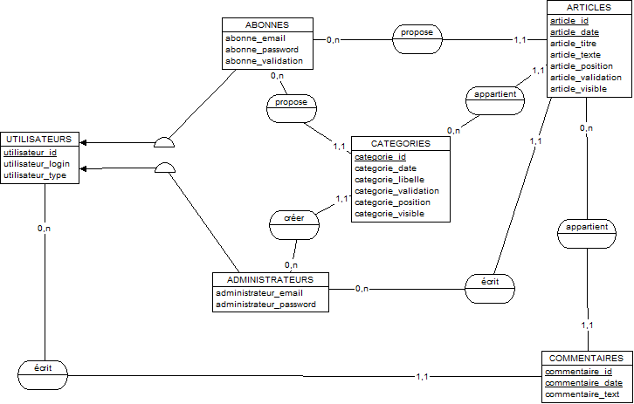

*MODELISATION LOGIQUE DE DONNEE*

**UTILISATEURS**(utilisateur_id, utilisateur_login, utilisateur_type, utilisateur_email, utilisateur_password, abonne_validation)

**CATEGORIES**(categorie_id, categorie_date, categorie_libelle, categorie_validation, categorie_position, categorie_visible, #utilisateur_id, #article_id)

**ARTICLES**(article_id, article_date, article_titre, article_texte, article_image, article_position, article_visible, #utilisateur_id, #categorie_id,)

**COMMENTAIRES**(commentaire_id, commentaire_date, commentaire_texte, #article_id, #article_date)

*MODELISATION PHYSIQUE DE DONEE*

